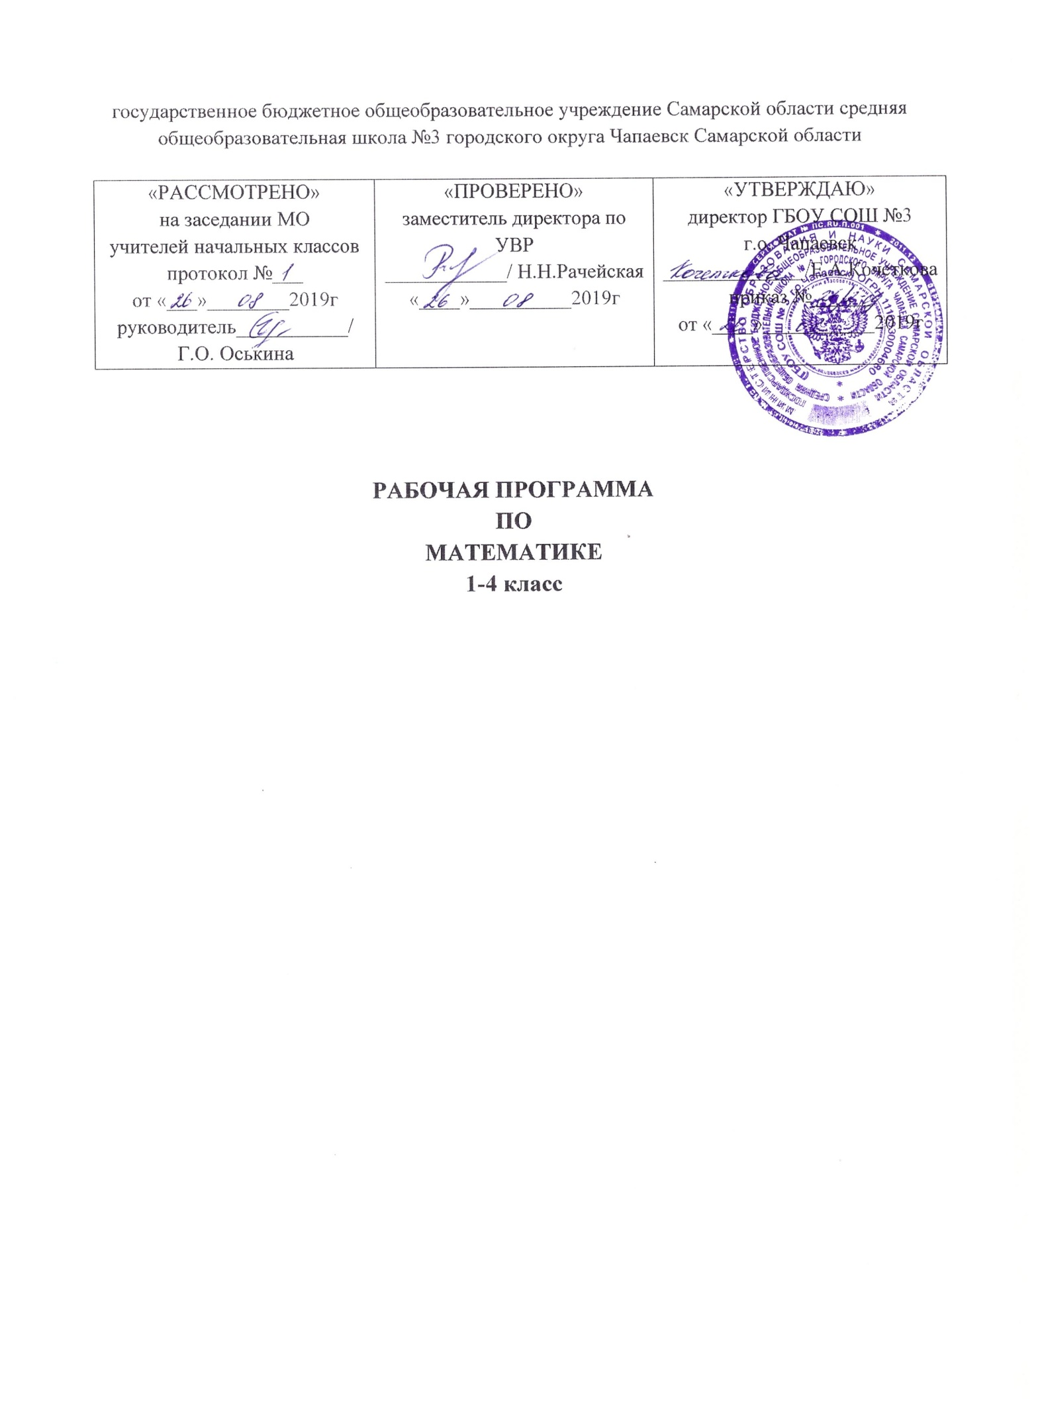

Наименование предмета | Математика
Уровень, класс | Начальное общее образование, 1-4 класс
Количество часов по учебному плану | 1 класс | 2 класс | 3 класс | 4 класс
- в неделю | 4 | 4 | 4 | 4
- в год | 132 | 136 | 136 | 136
Программа | Математика. Рабочие программы. Предметная линия учебников системы «Школа России» 1-4. Авторы: М.И. Моро, С.И. Волкова, С.В. Степанова М.: Просвещение, 2019.
Учебники | Математика. 1 класс. М.И. Моро, С.И. Волкова,С.В. Степанова М.: Просвещение, 2019

Рабочая программа по «Математике» для 1-4 классов составлена с использованием материалов Федерального государственного образовательного стандарта начального общего образования, Примерной программы по математике для начальной школы и рабочей программы по математике к предметной линии учебников М.И. Моро, С.И. Волкова, С.В. Степанова /М.: Просвещение, 2019. Данная программа отражает обязательное для усвоения в начальной школе содержание обучения математики.

Планируемые результаты обучения
МЕТАПРЕДМЕТНЫЕ
Регулятивные
Учащиеся научатся:
- удерживать цель учебной и внеучебной деятельности;
- учитывать ориентиры, данные учителем, при освоении нового учебного материала;
- использовать изученные правила, способы действий, приёмы вычислений, свойства объектов при выполнении учебных заданий и в познавательной деятельности; − самостоятельно планировать собственную вычислительную деятельность и действия, необходимые для решения задачи;
- осуществлять итоговый и пошаговый контроль результатов вычислений с опорой на знание алгоритмов вычислений и с помощью освоенных приемов контроля результата (определение последней цифры ответа при сложении, вычитании, умножении, первой цифры ответа и количества цифр в ответе при делении);
- вносить необходимые коррективы в собственные действия по итогам самопроверки; сопоставлять результаты собственной деятельности с оценкой её товарищами, учителем;
- адекватно воспринимать аргументированную критику ошибок и учитывать её в работе над ошибками.
Учащиеся получат возможность научиться:
- планировать собственную познавательную деятельность с учётом поставленной цели (под руководством учителя);
- использовать универсальные способы контроля результата вычислений (прогнозирование результата, приёмы приближённых вычислений, оценка результата).
Познавательные
Учащиеся научатся:
- выделять существенное и несущественное в тексте задачи, составлять краткую запись условия задачи;
- моделировать условия текстовых задач освоенными способами;
- сопоставлять разные способы решения задач;
- использовать обобщённые способы решения текстовых задач (например, на пропорциональную зависимость);
- устанавливать закономерности и использовать их при выполнении заданий (продолжать ряд, заполнять пустые клетки в таблице, составлять равенства и решать задачи по аналогии);
- осуществлять синтез числового выражения (восстанавление деформированных равенств), условия текстовой задачи (восстановление условия по рисунку, схеме, краткой записи);
- конструировать геометрические фигуры из заданных частей; достраивать часть до заданной геометрической фигуры; мысленно делить геометрическую фигуру на части;
- сравнивать и классифицировать числовые и буквенные выражения, текстовые задачи, геометрические фигуры по заданным критериям;
- понимать информацию, представленную в виде текста, схемы, таблицы, диаграммы; дополнять таблицы недостающими данными, достраивать диаграммы;
- находить нужную информацию в учебнике.
Учащиеся получат возможность научиться:
- моделировать условия текстовых задач, составлять генеральную схему решения задачи в несколько действий;
- решать задачи разными способами;
- устанавливать причинно-следственные связи, строить логическое рассуждение, проводить аналогии и осваивать новые приёмы вычислений, способы решения задач;
- проявлять познавательную инициативу при решении конкурсных задач;
- выбирать наиболее эффективные способы вычисления значения конкретного выражения;
- сопоставлять информацию, представленную в разных видах, обобщать её, использовать при выполнении заданий; переводить информацию из одного вида в другой;
- находить нужную информацию в детской энциклопедии, Интернете;
- планировать маршрут движения, время, расход продуктов;
- планировать покупку, оценивать количество товара и его стоимость;
- выбирать оптимальные варианты решения задач, связанных с бытовыми жизненными ситуациями (измерение величин, планирование затрат, расхода материалов).
Коммуникативные
Учащиеся научатся:
- сотрудничать с товарищами при выполнении заданий в паре: устанавливать очерёдность действий; осуществлять взаимопроверку; обсуждать совместное решение
- (предлагать варианты, сравнивать способы вычисления или решения задачи);
- объединять полученные результаты (при решении комбинаторных задач);
- задавать вопросы с целью получения нужной информации.
Учащиеся получат возможность научиться:
- учитывать мнение партнёра, аргументировано критиковать допущенные ошибки, обосновывать своё решение;
- выполнять свою часть обязанностей в ходе групповой работы, учитывая общий план
- действий и конечную цель;
- задавать вопросы с целью планирования хода решения задачи, формулирования познавательных целей в ходе проектной деятельности.
ЛИЧНОСТНЫЕ
У учащихся будут сформированы:
- положительное отношение и интерес к изучению математики;
- ориентация на сопоставление самооценки собственной деятельности с оценкой ее товарищами, учителем;
- умение признавать собственные ошибки;
У учащихся могут быть сформированы:
- ориентация на понимание причин личной успешности/неуспешности в освоении материала;
- умение оценивать трудность предлагаемого задания;
- адекватная самооценка;
- чувство ответственности за выполнение своей части работы при работе в группе (в ходе проектной деятельности);
- восприятие математики как части общечеловеческой культуры;
- устойчивая учебно-познавательная мотивация учения.
Предметные
Числа и величины
Выпускник научится:

читать, записывать, сравнивать, упорядочивать числа от нуля до миллиона;

устанавливать закономерность — правило, по которому составлена числовая последовательность, и составлять последовательность по заданному или самостоятельно выбранному правилу (увеличение/уменьшение числа на несколько единиц, увеличение/уменьшение числа в несколько раз);

группировать числа по заданному или самостоятельно установленному признаку;

классифицировать числа по одному или нескольким основаниям, объяснять свои действия;

читать, записывать и сравнивать величины (массу, время, длину, площадь, скорость), используя основные единицы измерения величин и соотношения между ними (килограмм — грамм; час — минута, минута — секунда; километр — метр, метр — дециметр, дециметр — сантиметр, метр — сантиметр, сантиметр — миллиметр).
Выпускник получит возможность научиться:

выбирать единицу для измерения данной величины (длины, массы, площади, времени), объяснять свои действия.
Арифметические действия
Выпускник научится:

выполнять письменно действия с многозначными числами (сложение, вычитание, умножение и деление на однозначное, двузначное числа в пределах 10 000) с использованием таблиц сложения и умножения чисел, алгоритмов письменных арифметических действий (в том числе деления с остатком);

выполнять устно сложение, вычитание, умножение и деление однозначных, двузначных и трехзначных чисел в случаях, сводимых к действиям в пределах 100 (в том числе с нулем и числом 1);

выделять неизвестный компонент арифметического действия и находить его значение;

вычислять значение числового выражения (содержащего 2—3 арифметических действия, со скобками и без скобок).
Выпускник получит возможность научиться:
- выполнять действия с величинами;
- использовать свойства арифметических действий для удобства вычислений;
- проводить проверку правильности вычислений (с помощью обратного действия, прикидки и оценки результата действия и др.).
Работа с текстовыми задачами
Выпускник научится:
- устанавливать зависимость между величинами, представленными в задаче, планировать ход решения задачи, выбирать и объяснять выбор действий;
- решать арифметическим способом (в 1—2 действия) учебные задачи и задачи, связанные с повседневной жизнью;
- решать задачи на нахождение доли величины и величины по значению ее доли (половина, треть, четверть, пятая, десятая часть);
- оценивать правильность хода решения и реальность ответа на вопрос задачи.
Выпускник получит возможность научиться:

решать задачи в 3—4 действия;

находить разные способы решения задачи.
Пространственные отношения
Геометрические фигуры
Выпускник научится:
- описывать взаимное расположение предметов в пространстве и на плоскости;
- распознавать, называть, изображать геометрические фигуры (точка, отрезок, ломаная, прямой угол, многоугольник, треугольник, прямоугольник, квадрат, окружность, круг);
- выполнять построение геометрических фигур с заданными измерениями (отрезок, квадрат, прямоугольник) с помощью линейки, угольника;
- использовать свойства прямоугольника и квадрата для решения задач;
- распознавать и называть геометрические тела (куб, шар);
- соотносить реальные объекты с моделями геометрических фигур.
Выпускник получит возможность научиться распознавать, различать и называть геометрические тела: параллелепипед, пирамиду, цилиндр, конус.
Геометрические величины
Выпускник научится:
- измерять длину отрезка;
- вычислять периметр треугольника, прямоугольника и квадрата, площадь прямоугольника и квадрата;
- оценивать размеры геометрических объектов, расстояния приближенно (на глаз).
Выпускник получит возможность научиться вычислять периметр многоугольника, площадь фигуры, составленной из прямоугольников.
Работа с информацией
Выпускник научится:

читать несложные готовые таблицы;

заполнять несложные готовые таблицы;

читать несложные готовые столбчатые диаграммы.
Выпускник получит возможность научиться:
- читать несложные готовые круговые диаграммы;
- достраивать несложную готовую столбчатую диаграмму;
- сравнивать и обобщать информацию, представленную в строках и столбцах несложных таблиц и диаграмм;
- понимать простейшие выражения, содержащие логические связки и слова («…и…», «если… то…», «верно/неверно, что…», «каждый», «все», «некоторые», «не»);
- составлять, записывать и выполнять инструкцию (простой алгоритм), план поиска информации;
- распознавать одну и ту же информацию, представленную в разной форме (таблицы и диаграммы);
- планировать несложные исследования, собирать и представлять полученную информацию с помощью таблиц и диаграмм;
- интерпретировать информацию, полученную при проведении несложных исследований (объяснять, сравнивать и обобщать данные, делать выводы и прогнозы

Содержание учебного предмета
Числа и величины
Счёт предметов. Образование, название и запись чисел от 0 до 1 000 000. Десятичные единицы счёта. Разряды и классы. Представление многозначных чисел в виде суммы разрядных слагаемых. Сравнение и упорядочение чисел, знаки сравнения.
Измерение величин. Единицы измерения величин: массы (грамм, килограмм, центнер, тонна); вместимости (литр), времени (секунда, минута, час, сутки, неделя, месяц, год, век). Соотношения между единицами измерения однородных величин. Сравнение и упорядочение однородных величин. Доля величины (половина, треть, четверть, десятая, сотая, тысячная).
Арифметические действия
Сложение, вычитание, умножение и деление. Знаки действий. Названия компонентов
и результатов арифметических действий. Таблица сложения. Таблица умножения. Взаимосвязь арифметических действий (сложения и вычитания, сложения и умножения, умножения и деления). Нахождение неизвестного компонента арифметического действия. Деление с остатком. Свойства сложения, вычитания и умножения: переместительное и сочетательное свойства сложения и умножения, распределительное свойство умножения относительно сложения и вычитания. Числовые выражения. Порядок выполнения действий в числовых выражениях со скобками и без скобок. Нахождение значения числового выражения.
Использование свойств арифметических действий и правил о порядке выполнения действий в числовых выражениях. Алгоритмы письменного сложения и вычитания многозначных чисел, умножения и деления многозначных чисел на однозначное, двузначное и трёхзначное число.
Способы проверки правильности вычислений (обратные действия, взаимосвязь компонентов и результатов действий, прикидка результата, проверка вычислений на калькуляторе).
Элементы алгебраической пропедевтики. Выражения с одной переменной вида a ± 28, 8 ∙ b, c : 2; с двумя переменными вида: a + b, а – b, a ∙ b, c : d (d ≠ 0), вычисление их значений при заданных значениях входящих в них букв. Использование буквенных11 выражений при формировании обобщений, при рассмотрении умножения 1 и 0 (1 ∙ а = а, 0 ∙ с = 0 и др.). Уравнение. Решение уравнений (подбором значения неизвестного, на основе соотношений между целым и частью, на основе взаимосвязей между компонентами и результатами арифметических действий).
Работа с текстовыми задачами
Задача. Структура задачи. Решение текстовых задач арифметическим способом. Планирование хода решения задач.
Текстовые задачи, раскрывающие смысл арифметических действий (сложение, вычитание, умножение и деление). Текстовые задачи, содержащие отношения «больше на (в) …», «меньше на (в) …». Текстовые задачи, содержащие зависимости, характеризующие процесс движения (скорость, время, пройденный путь), расчёт стоимости товара (цена, количество, общая стоимость товара), расход материала при изготовлении предметов (расход на один предмет, количество предметов, общий расход) и др. Задачи на определение начала, конца и продолжительности события. Задачи на нахождение доли целого и целого по его доле.
Решение задач разными способами.
Представление текста задачи в виде рисунка, схематического рисунка, схематического чертежа, краткой записи, в таблице, на диаграмме.
Пространственные отношения. Геометрические фигуры
Взаимное расположение предметов в пространстве и на плоскости (выше — ниже,
слева — справа, за — перед, между, вверху — внизу, ближе — дальше и др.). Распознавание и изображение геометрических фигур: точка, линия (прямая, кривая), отрезок, луч, угол, ломаная; многоугольник (треугольник, четырёхугольник, прямоугольник, квадрат, пятиугольник и т. д.).
Свойства сторон прямоугольника.
Виды треугольников по углам: прямоугольный, тупоугольный, остроугольный. Виды
треугольников по соотношению длин сторон: разносторонний, равнобедренный (равносторонний).
Окружность (круг). Центр, радиус окружности (круга).
Использование чертёжных инструментов (линейка, угольник, циркуль) для выполнения построений.
Геометрические формы в окружающем мире. Распознавание и называние геометрических тел: куб, пирамида, шар.
Геометрические величины
Геометрические величины и их измерение. Длина. Единицы длины (миллиметр, сантиметр, дециметр, метр, километр). Соотношения между единицами длины. Перевод одних единиц длины в другие. Измерение длины отрезка и построение отрезка заданной длины.
Периметр. Вычисление периметра многоугольника, в том числе периметра прямоугольника (квадрата).
Площадь. Площадь геометрической фигуры. Единицы площади (квадратный миллиметр, квадратный сантиметр, квадратный дециметр, квадратный метр, квадратный километр). Точное и приближённое (с помощью палетки) измерение площади геометрической фигуры. Вычисление площади прямоугольника (квадрата).
Работа с информацией
Сбор и представление информации, связанной со счётом (пересчётом), измерением величин; анализ и представление информации в разных формах: таблицы, столбчатой диаграммы. Чтение и заполнение таблиц, чтение и построение столбчатых диаграмм. Интерпретация данных таблицы и столбчатой диаграммы.
Составление конечной последовательности (цепочки) предметов, чисел, числовых выражений, геометрических фигур и др. по заданному правилу. Составление, запись и выполнение простого алгоритма (плана) поиска информации.
Построение простейших логических высказываний с помощью логических связок и
слов («верно/неверно, что …», «если …, то …», «все», «каждый» и др.).

Тематическое планирование

№ | Тема | Количество часов
 | 1 КЛАСС
1. | Подготовка к изучению чисел. Пространственные и временные предствления. | 8
2. | Числа от 1 до 10. Число 0. Нумерация. | 28
3. | Числа от 1 до 10. Сложение и вычитание. | 59
4. | Числа от 11 до 20. Нумерация. | 14
5. | Числа от 11 до 20. Сложение и вычитание. | 23
ИТОГО |  | 132

№ | Тема | Количество часов
2 КЛАСС
1 | Числа и величины | 20
2 | Арифметические действия | 37
3 | Текстовые задачи | 33
4 | Пространственные отношения. Геометрические фигуры | 16
5 | Геометрические величины | 10
6 | Работа с информацией | 10
7 | Резерв | 10
ИТОГО |  | 136
3 КЛАСС
1 | Числа и величины | 20
2 | Арифметические действия | 37
3 | Текстовые задачи | 32
4 | Пространственные отношения. Геометрические фигуры | 16
5 | Геометрические величины | 11
6 | Работа с информацией | 10
7 | Резерв | 10
ИТОГО |  | 136
4 КЛАСС
1 | Числа и величины | 10
2 | Арифметические действия | 56
3 | Текстовые задачи | 25
4 | Пространственные отношения. Геометрические фигуры | 10
5 | Геометрические величины | 15
6 | Работа с информацией | 10
7 | Резерв | 10
ИТОГО |  | 136

